Пришёл, увидел… Решил! Задачи на клетчатой бумаге
Ф.И. _ _ _ _ _ _ _ _ _ _ _ _ _ _
2. Дана окружность с центром O. Точки A, B и C находятся в узлах клетчатой бумаги. CH — высота треугольника. Найдите длину CH, если радиус окружности равен 10.
4. Определите величину угла ABC.
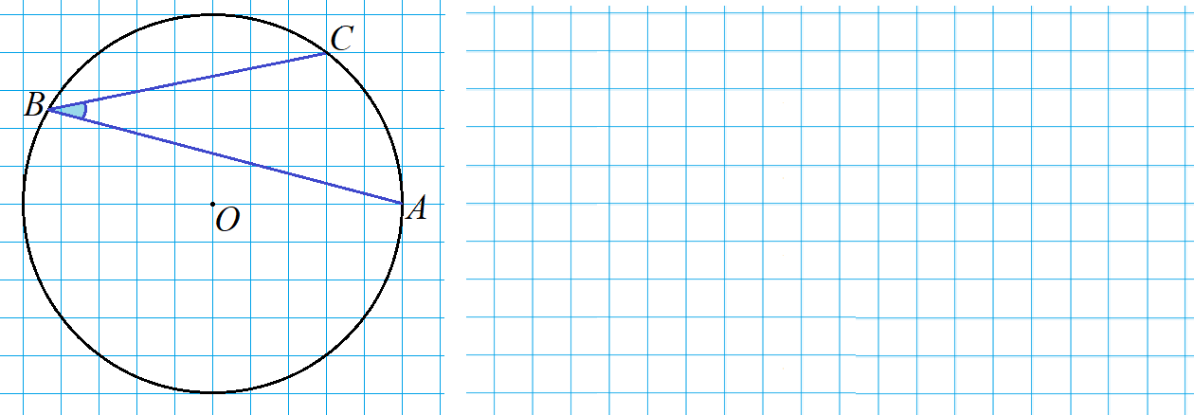
6. Определите тангенс угла ABC.
7. Определите тангенс угла ABC.

